

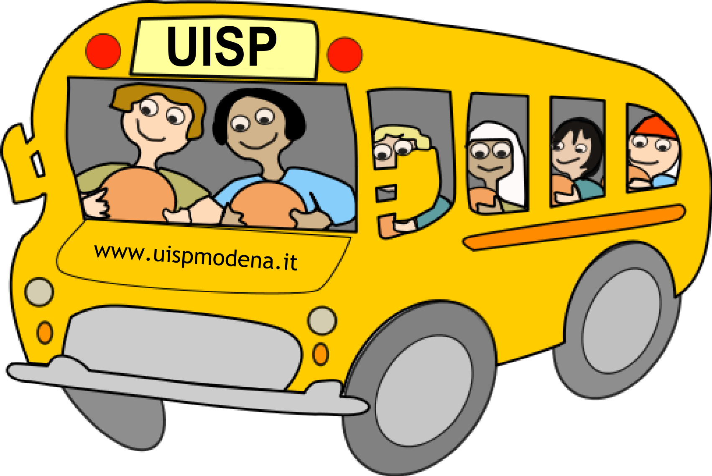
PROGETTO BENESSERE

PULLMAN DELLA SALUTE

TERME DI MONTICELLI – PARMA

Le Terme di Monticelli si sviluppano all’interno di due Hotel Termali (Hotel delle Terme e Hotel delle Rose) vi sono tre piscine termali di acqua salsobromoiodica: la prima di 32° ove si può praticare nuoto anche controcorrente, idrobike idromassaggi a doppio getto e due cascate; la seconda 30° idromassaggio, idrobike,sauna, bagno turco, e docce con idromassaggio, doccie cromatiche ed aromatiche; la terza semicircolare 34° ha otto idromassaggi e due geyser

Mercoledì 15 FEBBRAIO 2012

Ingresso al Centro Termale ( abbigliamento da piscina più un telo), all’interno dell’ Hotel potete trovare un confortevole Bar e tavola calda

1° pacchetto Quota € 35,00 solo ingresso (max 28 persone)
2° pacchetto Quota € 60,00 ingresso + massaggio 20 min.

Ritrovo ore 9,00 presso la sede UISP Modena via IV Novembre 40/H ( entrata e parcheggio Via Padre Candido) partenza ore 9,15 in Pullman Gran Turismo.
Ritorno ore 18,00 circa.
Regolamento: Le prenotazioni della gita inizieranno 30 gg prima, le prenotazioni si effettueranno direttamente negli uffici della UISP per info tel. 059/348811 o lorella@uispmodena.it, al momento della prenotazione si provvederà al pagamento della quota, in caso di rinuncia entro 15 gg dalla data della gita verrà rimborsata l’intera quota, in caso di rinuncia oltre i 15 gg dalla data della gita si tenterà di sostituire l’utente con altri ma in caso negativo la quota sarà persa.

Progetto Benessere
UISP

